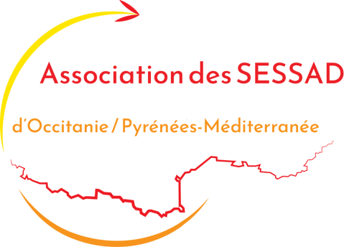

Bulletin d’adhésion 2022

SERVICE :…………………………………………………………………………………………………………………..... Adresse :..................................................................................................................................................................... Tél. :.............................................................................................................................................................................. Courriel :……………………………………………………………………………………………………………………... Représenté par (nom, prénom et fonction du représentant) : …………………………………………………………………………………………………………………………………………………………………………………………………………………………………………………………………………

Demande à adhérer à l’Association des SESSAD d’OCCITANIE/Pyrénées-Méditerranée.
Reconnait avoir pris connaissance des statuts sur le site de l’Association et s’engage à en respecter les dispositions.
Effectue le paiement de la cotisation*, pour l’année 2022, d’un montant de 50 € par :
Chèque à l’ordre de « ASSO SESSAD OCCITANIE »
Virement bancaire en date du ……………………………..

Fait à …………………………..…………………. Le ………………………
Signature

Adresse de gestion : 11 rue des écoles 34530 AUMES
Courriel : asso.sessad.occitanie@gmail.com
Site : www.asso-sessad-occitanie.fr

* Une facture sera adressée en retour

